FUNDAMENTOS DA INTELIGÊNCIA ARTIFICIAL
Roteiro de Aula Prática
U2 – Métodos e Aplicações de Inteligência Artificial
A3 – Soluções em Inteligência Artificial
Sistema de Avaliação de Qualidade de Atendimento com Lógica Nebulosa (Fuzzy)
Marcelino de Souza Ferreira
Matrícula: 2025395622

ROTEIRO DE AULA PRÁTICA
Sistema de Avaliação de Qualidade de Atendimento com Lógica Nebulosa (Fuzzy)
Disciplina | Fundamentos da Inteligência Artificial
Unidade | U2 – Métodos e Aplicações de Inteligência Artificial
Aula | A3 – Soluções em Inteligência Artificial
Solução digital | Google Colab (notebook “Avaliação de Qualidade de Atendimento”)
Aluno(a) | Marcelino de Souza Ferreira – Matrícula 2025395622

1. Objetivo
Implementar um sistema simples de decisão baseado em Lógica Nebulosa que avalia a qualidade geral de um atendimento a partir de duas variáveis de entrada — tempo de espera (0 a 60 minutos) e cordialidade do atendente (0 a 10) — e comparar essa abordagem com soluções tradicionais de limites fixos.

2. Desenvolvimento
O sistema foi construído em Python, no Google Colab, seguindo as etapas clássicas de um sistema fuzzy: (i) fuzzificação por funções de pertinência triangulares e trapezoidais; (ii) inferência com 5 regras SE-ENTÃO, usando MIN para o conectivo E e MAX para combinar regras de mesma saída; e (iii) defuzzificação por média ponderada. O código completo, dividido nas células do notebook, é apresentado a seguir.
# Célula 1: Importar bibliotecas
import numpy as np
import matplotlib.pyplot as plt

# Configurar gráficos
plt.style.use('default')
plt.rcParams['figure.figsize'] = (10, 6)

# Célula 2: Definir funções de pertinência para Tempo de Espera
def tempo_rapido(x):
"""Tempo rápido (trapezoidal): pertinência 1 até 10 min, cai a 0 em 20 min"""
if x <= 10:
return 1.0
elif x <= 20:
return (20 - x) / 10
else:
return 0.0

def tempo_medio(x):
"""Tempo médio (triangular): 10-20-30 min, pico em 20 min"""
if x <= 10:
return 0.0
elif x <= 20:
return (x - 10) / 10
elif x <= 30:
return (30 - x) / 10
else:
return 0.0

def tempo_lento(x):
"""Tempo lento (trapezoidal): começa em 25 min, pertinência 1 a partir de 35 min"""
if x <= 25:
return 0.0
elif x <= 35:
return (x - 25) / 10
else:
return 1.0

# Célula 3: Definir funções de pertinência para Cordialidade
def cordialidade_baixa(x):
"""Cordialidade baixa (trapezoidal): 1 até nota 3, cai a 0 na nota 5"""
if x <= 3:
return 1.0
elif x <= 5:
return (5 - x) / 2
else:
return 0.0

def cordialidade_media(x):
"""Cordialidade média (triangular): 3-5-7, pico na nota 5"""
if x <= 3:
return 0.0
elif x <= 5:
return (x - 3) / 2
elif x <= 7:
return (7 - x) / 2
else:
return 0.0

def cordialidade_alta(x):
"""Cordialidade alta (trapezoidal): começa na nota 6, pertinência 1 a partir da nota 8"""
if x <= 6:
return 0.0
elif x <= 8:
return (x - 6) / 2
else:
return 1.0

# Célula 4: Definir regras do sistema fuzzy
def avaliar_atendimento(tempo, cordialidade):
"""
Regras:
1. Se tempo é rápido E cordialidade é alta → Qualidade EXCELENTE
2. Se tempo é rápido E cordialidade é média → Qualidade BOA
3. Se tempo é médio E cordialidade é alta → Qualidade BOA
4. Se tempo é médio E cordialidade é média → Qualidade REGULAR
5. Caso contrário → Qualidade RUIM
"""
# Calcular graus de pertinência
t_rapido = tempo_rapido(tempo)
t_medio = tempo_medio(tempo)
t_lento = tempo_lento(tempo)

c_baixa = cordialidade_baixa(cordialidade)
c_media = cordialidade_media(cordialidade)
c_alta = cordialidade_alta(cordialidade)

# Aplicar regras (usando operador MIN para E)
excelente = min(t_rapido, c_alta)
boa = max(min(t_rapido, c_media), min(t_medio, c_alta))
regular = min(t_medio, c_media)
ruim = max(min(t_lento, c_baixa), min(t_lento, c_media), min(t_lento, c_alta),
min(t_rapido, c_baixa), min(t_medio, c_baixa))

# Defuzzificação simples (média ponderada)
qualidade_final = (excelente * 9 + boa * 7 + regular * 5 + ruim * 2) / max(excelente + boa + regular + ruim, 0.001)

return {
'excelente': excelente,
'boa': boa,
'regular': regular,
'ruim': ruim,
'qualidade_final': qualidade_final
}

# Célula 5: Testar o sistema
def testar_sistema():
casos_teste = [
{"tempo": 8, "cordialidade": 9, "descricao": "Atendimento rápido e muito cordial"},
{"tempo": 15, "cordialidade": 6, "descricao": "Atendimento médio"},
{"tempo": 35, "cordialidade": 3, "descricao": "Atendimento demorado e pouco cordial"},
{"tempo": 12, "cordialidade": 8, "descricao": "Bom atendimento geral"}
]

print("=== TESTE DO SISTEMA DE LÓGICA NEBULOSA ===\n")

for i, caso in enumerate(casos_teste, 1):
resultado = avaliar_atendimento(caso["tempo"], caso["cordialidade"])

print(f"Caso {i}: {caso['descricao']}")
print(f" Tempo de espera: {caso['tempo']} minutos")
print(f" Cordialidade: {caso['cordialidade']}/10")
print(f" Graus de pertinência:")
print(f" Excelente: {resultado['excelente']:.2f}")
print(f" Boa: {resultado['boa']:.2f}")
print(f" Regular: {resultado['regular']:.2f}")
print(f" Ruim: {resultado['ruim']:.2f}")
print(f" Qualidade final: {resultado['qualidade_final']:.2f}/10\n")

testar_sistema()

# Célula 6: Visualizar as funções de pertinência
def plotar_funcoes_pertinencia():
# Tempo
tempo_range = np.linspace(0, 60, 100)
plt.figure(figsize=(15, 5))

plt.subplot(1, 3, 1)
plt.plot(tempo_range, [tempo_rapido(t) for t in tempo_range], 'g-', label='Rápido', linewidth=2)
plt.plot(tempo_range, [tempo_medio(t) for t in tempo_range], 'y-', label='Médio', linewidth=2)
plt.plot(tempo_range, [tempo_lento(t) for t in tempo_range], 'r-', label='Lento', linewidth=2)
plt.title('Tempo de Espera')
plt.xlabel('Minutos')
plt.ylabel('Grau de Pertinência')
plt.legend()
plt.grid(True, alpha=0.3)

# Cordialidade
cord_range = np.linspace(0, 10, 100)
plt.subplot(1, 3, 2)
plt.plot(cord_range, [cordialidade_baixa(c) for c in cord_range], 'r-', label='Baixa', linewidth=2)
plt.plot(cord_range, [cordialidade_media(c) for c in cord_range], 'y-', label='Média', linewidth=2)
plt.plot(cord_range, [cordialidade_alta(c) for c in cord_range], 'g-', label='Alta', linewidth=2)
plt.title('Cordialidade')
plt.xlabel('Pontuação (0-10)')
plt.ylabel('Grau de Pertinência')
plt.legend()
plt.grid(True, alpha=0.3)

# Superfície de qualidade
plt.subplot(1, 3, 3)
T, C = np.meshgrid(np.linspace(0, 60, 30), np.linspace(0, 10, 30))
Z = np.zeros_like(T)

for i in range(T.shape[0]):
for j in range(T.shape[1]):
resultado = avaliar_atendimento(T[i,j], C[i,j])
Z[i,j] = resultado['qualidade_final']

contour = plt.contourf(T, C, Z, levels=20, cmap='RdYlGn')
plt.colorbar(contour)
plt.title('Superfície de Qualidade')
plt.xlabel('Tempo (min)')
plt.ylabel('Cordialidade')

plt.tight_layout()
plt.show()

plotar_funcoes_pertinencia()

3. Resultados dos testes
A execução da Célula 5 (função testar_sistema) produziu os resultados abaixo para os quatro casos de teste.
Caso | Descrição | Tempo (min) | Cordial. | Excelente | Boa | Regular | Ruim | Qualidade final
1 | Rápido e muito cordial | 8 | 9 | 1,00 | 0,00 | 0,00 | 0,00 | 9,00
2 | Atendimento médio | 15 | 6 | 0,00 | 0,50 | 0,50 | 0,00 | 6,00
3 | Demorado e pouco cordial | 35 | 3 | 0,00 | 0,00 | 0,00 | 1,00 | 2,00
4 | Bom atendimento geral | 12 | 8 | 0,80 | 0,20 | 0,00 | 0,00 | 8,60

4. Visualizações
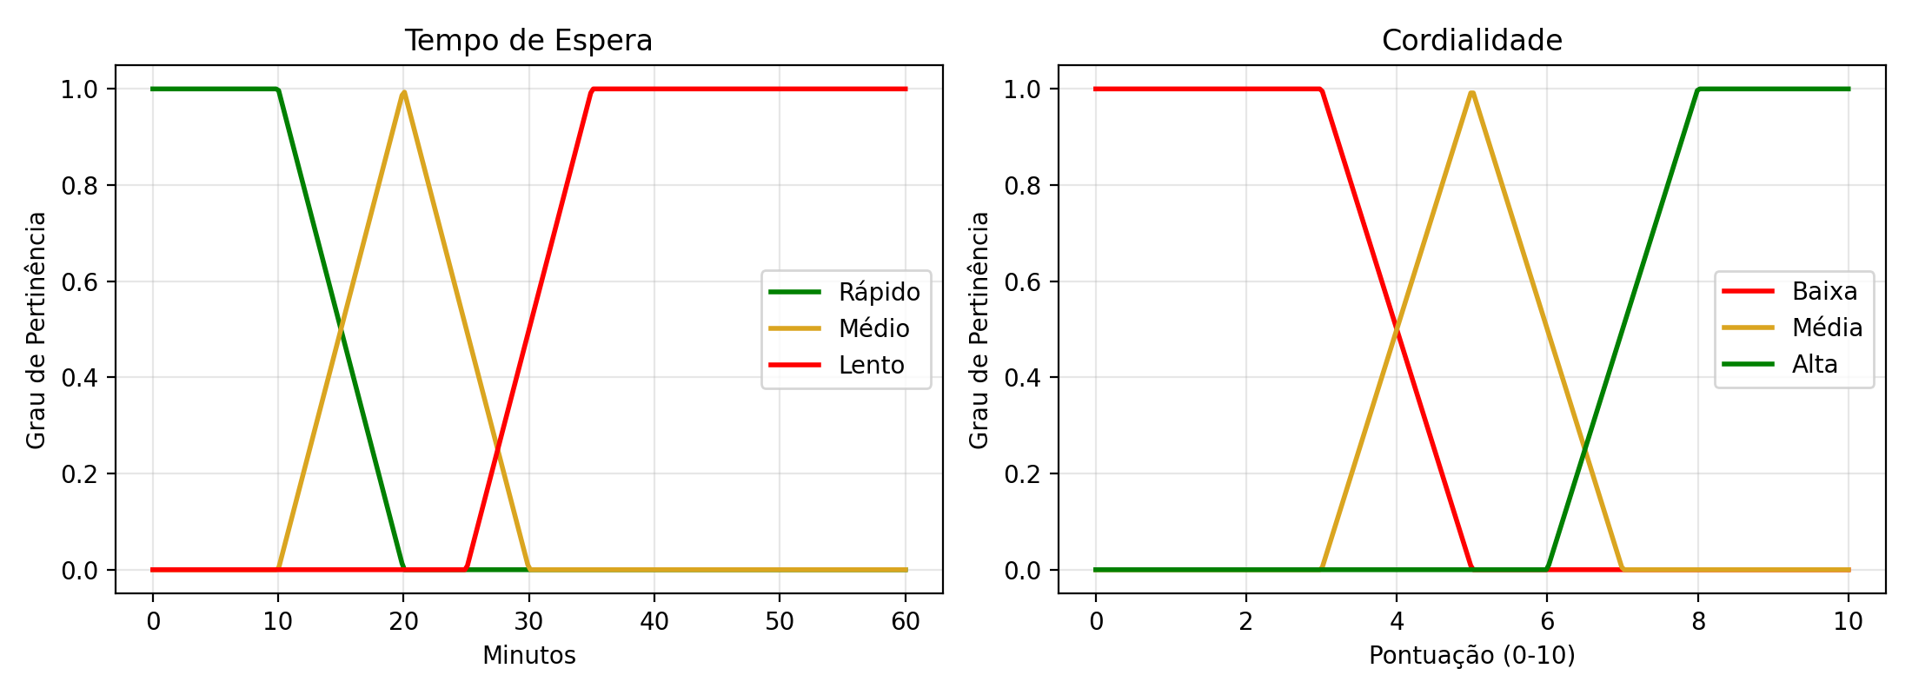
Figura 1 – Funções de pertinência de Tempo de Espera (esquerda) e Cordialidade (direita).
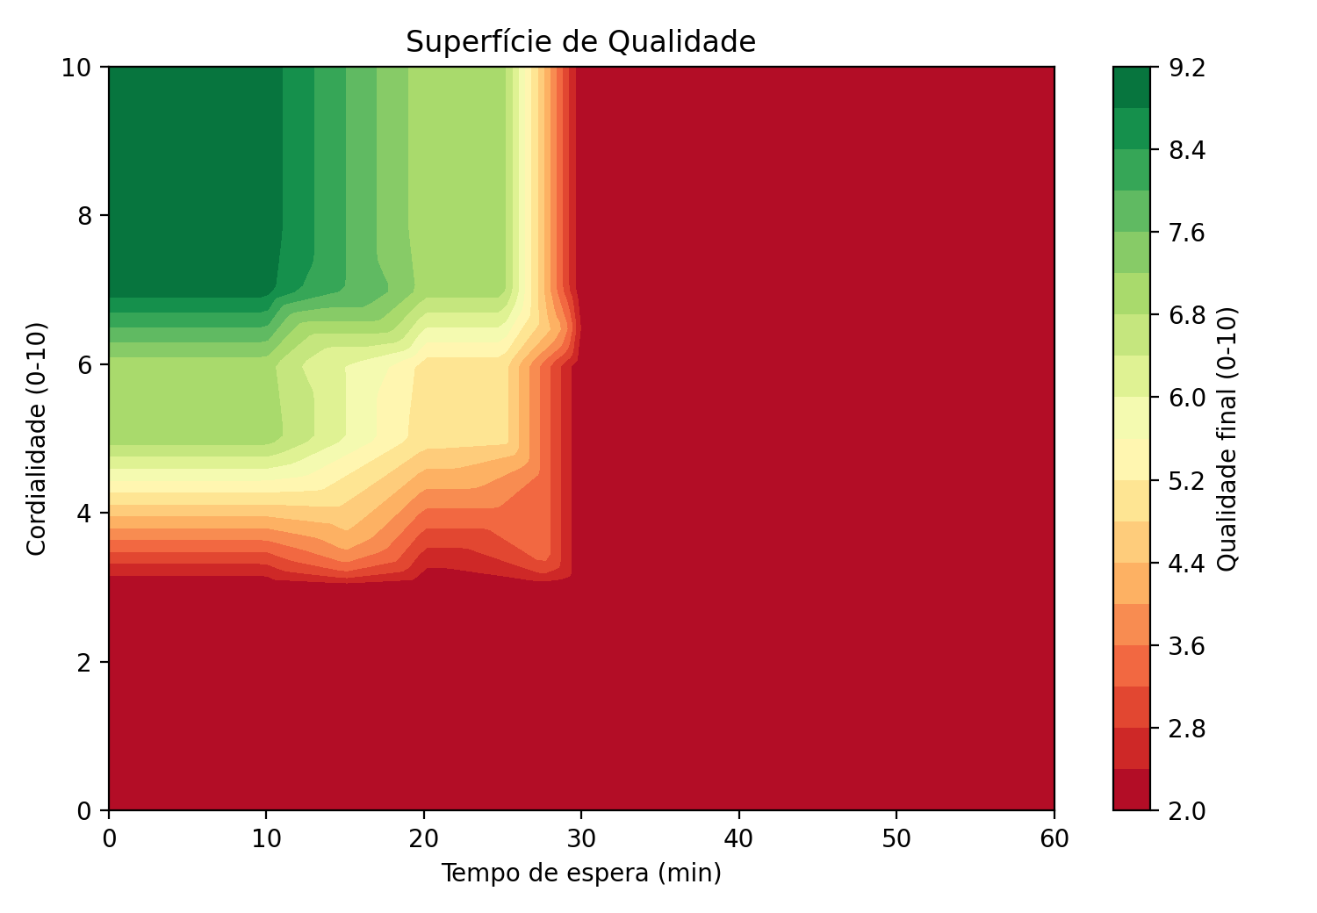
Figura 2 – Superfície de qualidade: nota final (0–10) para cada combinação de tempo e cordialidade.

5. Avaliando os resultados

5.1 Análise das Funções de Pertinência
Quantas funções de pertinência foram definidas para cada variável de entrada (tempo e cordialidade)?
Três para cada variável, totalizando seis. Para o tempo de espera: rápido, médio e lento. Para a cordialidade: baixa, média e alta.
Por que foi escolhido o formato triangular/trapezoidal para as funções de pertinência?
Porque são formas simples, definidas por poucos pontos (segmentos de reta), baratas de calcular e fáceis de interpretar e ajustar por um especialista. Nas extremidades do universo de discurso usam-se trapézios (“ombros”): “rápido”, “lento”, “baixa” e “alta” mantêm pertinência 1,0 em toda a faixa plena (por exemplo, até 10 min é totalmente rápido e a partir de 35 min é totalmente lento). Nos conjuntos intermediários (“médio” e “média”) usam-se triângulos, com um único ponto de pertinência máxima (20 min e nota 5). Curvas mais complexas, como gaussianas, trariam pouco ganho para um problema deste porte.
O que aconteceria se houvesse sobreposição zero entre as funções de pertinência adjacentes?
Os conjuntos ficariam disjuntos e o sistema voltaria a se comportar como lógica binária: cada valor pertenceria a apenas um conjunto, com saltos bruscos nas fronteiras (14,9 e 15,1 minutos cairiam em categorias totalmente diferentes). Além disso, poderiam surgir “buracos” em que um valor não pertence a nenhum conjunto e, portanto, nenhuma regra seria ativada. É a sobreposição que permite transições graduais e vários graus de pertinência simultâneos.

5.2 Sistema de Regras Fuzzy
Quantas regras foram implementadas no sistema de inferência?
Cinco regras: quatro explícitas (rápido+alta → excelente; rápido+média → boa; médio+alta → boa; médio+média → regular) e a regra 5, “caso contrário → ruim”. No código, a regra 5 foi implementada como o MAX das cinco combinações restantes (lento com baixa, média ou alta; rápido com baixa; médio com baixa), de modo que as 9 combinações possíveis (3 × 3) entre tempo e cordialidade são cobertas por alguma regra.
Qual operador lógico foi utilizado para implementar o conectivo "E" nas regras? Por quê?
O operador MIN (t-norma de Zadeh), como em excelente = min(t_rapido, c_alta). A justificativa é que uma regra só pode ser tão verdadeira quanto a sua premissa menos verdadeira (“o elo mais fraco”); além disso, é simples de calcular e coincide com o E da lógica clássica quando os valores são apenas 0 ou 1.
Como o sistema trata casos onde múltiplas regras são ativadas simultaneamente?
Em dois níveis. (1) Regras que levam à mesma saída (as duas regras de “boa” e as cinco combinações de “ruim”) são agregadas com o operador MAX, que toma o maior grau de ativação. (2) Regras de saídas diferentes permanecem ativas ao mesmo tempo e são combinadas na defuzzificação por média ponderada. No Caso 2, por exemplo, “boa” = 0,5 e “regular” = 0,5 foram ativadas juntas, resultando em (0,5×7 + 0,5×5) / 1,0 = 6,0.

5.3 Processo de Defuzzificação
Qual método de defuzzificação foi utilizado no código?
A média ponderada dos valores representativos de cada saída: Q = (μexc×9 + μboa×7 + μreg×5 + μruim×2) / (μexc + μboa + μreg + μruim). O max(..., 0.001) no denominador evita divisão por zero quando nenhuma regra é ativada.
Por que os valores 9, 7, 5 e 2 foram escolhidos para representar as qualidades "excelente", "boa", "regular" e "ruim"?
São valores representativos (singletons) de cada rótulo na escala de 0 a 10: 9 para o topo da escala, 7 para “boa”, 5 para o ponto médio e 2 para a faixa baixa. É uma escolha de projeto (heurística), que deve refletir o conhecimento do especialista e pode ser ajustada. Não se usam 10 e 0 para não atribuir perfeição ou falha absoluta; como consequência, a nota final do sistema fica sempre entre 2 e 9.
O que representa o valor final da qualidade calculada pelo sistema?
Uma nota numérica de qualidade de 0 a 10 que resume o atendimento: é a média das notas dos rótulos, ponderada pelo quanto cada regra foi ativada. Quanto mais próxima de 9, mais o atendimento se parece com “excelente”; quanto mais próxima de 2, mais se parece com “ruim”.

5.4 Interpretação dos Casos Teste
No Caso 1 (8 min, cordialidade 9), por que o grau de pertinência "excelente" não foi 1.0?
Ao executar o código fornecido, o grau “excelente” do Caso 1 é, na verdade, 1,00. Com 8 minutos, tempo_rapido(8) = 1,0 (pois 8 ≤ 10) e, com cordialidade 9, cordialidade_alta(9) = 1,0 (pois 9 > 8). Pela regra 1, excelente = min(1,0; 1,0) = 1,0 e a qualidade final é 9,00. Ou seja, o Caso 1 está na região de pertinência plena nas duas variáveis. O grau só ficaria abaixo de 1,0 se alguma entrada estivesse na zona de transição, como no Caso 4 (12 min, cordialidade 8), em que tempo_rapido(12) = 0,8 e “excelente” cai para 0,80.
Compare os resultados dos Casos 2 e 4. Qual teve melhor avaliação e por quê?
O Caso 4 teve melhor avaliação: 8,60 contra 6,00 do Caso 2. No Caso 4 (12 min, cordialidade 8), o tempo é quase totalmente “rápido” (0,8) e a cordialidade é plenamente “alta” (1,0), então “excelente” = 0,80 e “boa” = 0,20. No Caso 2 (15 min, cordialidade 6), o tempo está exatamente no meio da transição (rápido 0,5 / médio 0,5) e a cordialidade 6 é apenas “média” em 0,5 e “alta” em 0,0; ativam-se somente “boa” = 0,5 e “regular” = 0,5, o que puxa a nota para o meio da escala.
Que tipo de atendimento receberia a pior avaliação segundo as regras implementadas?
Qualquer atendimento com espera longa (≥ 35 min) ou cordialidade baixa (≤ 3), cuja nota é 2,00. A pior situação é a combinação das duas, como o Caso 3 (35 min, cordialidade 3): “ruim” = 1,00 e qualidade final = 2,00. Observe que, pelas regras implementadas, uma espera longa é penalizada mesmo com cordialidade máxima (60 min e nota 10 também resultam em 2,00).

5.5 Visualização e Análise Gráfica
O que representa a "superfície de qualidade" mostrada no terceiro gráfico?
É um mapa de cores (contorno preenchido) que mostra a qualidade final calculada pelo sistema para todas as combinações de tempo de espera (eixo x, 0–60 min) e cordialidade (eixo y, 0–10). A cor indica a nota: verde = alta e vermelho = baixa. É a visão global do comportamento entrada-saída do sistema fuzzy.
Identifique no gráfico as regiões que correspondem a atendimento "excelente" e "ruim".
Excelente: canto superior esquerdo (verde-escuro), com tempos de até cerca de 10 min e cordialidade a partir de 8, onde a nota se aproxima de 9. Ruim: regiões vermelhas, que ocupam toda a faixa à direita de aproximadamente 30 min (qualquer cordialidade) e toda a faixa inferior com cordialidade abaixo de cerca de 3,5 (qualquer tempo), com nota 2,0.
Como a sobreposição das funções de pertinência contribui para a suavidade das transições na superfície?
Nas faixas em que as funções se sobrepõem, mais de um rótulo é ativado ao mesmo tempo, com graus complementares; a média ponderada então interpola entre as notas 9, 7, 5 e 2 em vez de saltar de uma para outra, o que produz o degradê de cores observado. Sem sobreposição, a superfície seria formada por blocos de cor constante separados por degraus. Observação: perto de 25–30 min a transição é mais íngreme, porque o conjunto “médio” se apaga enquanto “lento” (que ativa “ruim”) cresce, e a normalização da média ponderada faz a nota cair rapidamente.

5.6 Comparação com Sistemas Tradicionais
Como um sistema de classificação binário (bom/ruim) trataria um atendimento com 20 minutos de espera?
Dependeria de um limiar fixo: com limite de 15 min, os 20 minutos seriam simplesmente “ruim”; com limite de 30 min, seriam “bom”, sem nenhuma nuance. Além disso, 14,9 e 15,1 min cairiam em classes opostas, embora sejam quase idênticos. No sistema fuzzy, 20 min é “médio” com pertinência 1,0 (rápido = 0 e lento = 0), e valores vizinhos mudam de forma gradual (19 min: rápido 0,1 e médio 0,9).
Quais são as principais vantagens da abordagem fuzzy em relação a um sistema de limites fixos?
- Transições suaves entre categorias, sem saltos bruscos nas fronteiras.
- Tolerância a incerteza e imprecisão, representando conceitos como “rápido” e “cordial” como realmente são percebidos.
- Regras legíveis em linguagem próxima da natural, fáceis de auditar e ajustar com o especialista.
- Robustez a pequenas variações nas entradas e combinação de várias variáveis sem exigir um modelo matemático exato.
Em que situações práticas esse tipo de sistema seria mais útil que uma avaliação puramente numérica?
Quando o conceito avaliado é subjetivo ou impreciso e o conhecimento vem da experiência humana: avaliação de qualidade de serviço e satisfação de clientes, triagem e apoio ao diagnóstico médico, análise de crédito e risco, e sistemas de controle (ar-condicionado, máquina de lavar, freios ABS, controle de tráfego).

5.7 Melhorias e Extensões
Que outras variáveis poderiam ser incluídas para tornar a avaliação mais completa?
- Resolução do problema (resolvido, parcialmente resolvido, não resolvido).
- Clareza das informações e conhecimento técnico do atendente.
- Número de transferências ou retornos necessários.
- Duração do atendimento em si e canal utilizado (telefone, chat, presencial).
Como você modificaria as funções de pertinência se os clientes tolerassem menos tempo de espera?
Deslocaria as curvas de tempo para a esquerda, reduzindo os pontos de corte, por exemplo, pela metade: “rápido” plena até 5 min e nula em 10 min; “médio” triangular 5–10–15; “lento” começando em 12,5 min e plena a partir de 17,5 min. Assim, esperas de 15 a 20 minutos, hoje vistas como “médias”, passariam a ser consideradas lentas.
def tempo_rapido(x):
if x <= 5: return 1.0
elif x <= 10: return (10 - x) / 5
else: return 0.0

def tempo_medio(x):
if x <= 5: return 0.0
elif x <= 10: return (x - 5) / 5
elif x <= 15: return (15 - x) / 5
else: return 0.0

def tempo_lento(x):
if x <= 12.5: return 0.0
elif x <= 17.5: return (x - 12.5) / 5
else: return 1.0

Proponha uma nova regra que poderia melhorar a precisão do sistema.
Regra 6 (compensação): SE tempo é lento E cordialidade é alta ENTÃO qualidade REGULAR. Hoje uma espera longa com atendente muito cordial recebe nota 2,00, igual a um atendimento péssimo, o que é severo demais; a nova regra reconhece que a cordialidade compensa parcialmente a demora. No código, basta remover min(t_lento, c_alta) do cálculo de “ruim” e definir regular = max(min(t_medio, c_media), min(t_lento, c_alta)). Com isso, o caso 40 min e cordialidade 10 passa de 2,00 para 5,00.

6. Conclusão
A atividade mostrou que a lógica nebulosa permite trabalhar com graus de verdade parciais, superando a rigidez da lógica binária em problemas com incerteza e conhecimento baseado em experiência humana, como a avaliação de qualidade de atendimento. Foram implementados um sistema com 5 regras de inferência (MIN para E e MAX para combinar regras), funções de pertinência triangulares e trapezoidais, defuzzificação por média ponderada e visualizações das funções e da superfície de qualidade, cujos resultados confirmaram o comportamento gradual esperado do sistema.

7. Checklist
- Google Colab funcionando corretamente
- Funções de pertinência implementadas
- Sistema de regras funcionando
- Testes realizados com diferentes valores
- Gráficos de visualização gerados
- Análise dos resultados registrada
- Resultados copiados para arquivo Word

